LIETUVOS ARKLIŲ AUGINTOJŲ ASOCIACIJA

LIETUVOS JOJAMŲJŲ ŽIRGŲ VEISLĖS
VEISIMO PROGRAMA

2019 m.
Bendoriai, Vilniaus r.

TURINYS

- ĮVADAS
- LIETUVOS JOJAMŲJŲ ŽIRGŲ VEISLĖS VEISIMO PROGRAMOS TIKSLAI
- LIETUVOS JOJAMŲJŲ ŽIRGŲ VEISLĖS STANDARTO (MODELIO) APIBRĖŽTIS
- LIETUVOS JOJAMŲJŲ ŽIRGŲ VEISLĖS VEISIMO TAISYKLĖS
- LIETUVOS JOJAMŲJŲ ŽIRGŲ VEISLĖS KILMĖS KNYGOS NUOSTATAI
- LIETUVOS JOJAMŲJŲ ŽIRGŲ VEISLĖS VERTINIMO PRINCIPAI IR METODIKA
- LIETUVOS JOJAMŲJŲ ŽIRGŲ VERTINIMŲ TAISYKLĖS
- LIETUVOS JOJAMŲJŲ ŽIRGŲ VEISLĖS POPULIACIJA
- LIETUVOS ARKLIŲ AUGINTOJŲ ASOCIACIJOS NARIAI

Lietuvos jojamųjų žirgų veislės
selekcinė programa
Patvirtinta
Lietuvos arklių augintojų asociacijos
valdybos 2019 m. ....... d.
Posėdžio protokolu Nr. ....

- ĮVADAS

LAAA prezidentas Almutis Raila

Lietuvos jojamųjų žirgų (LJŽ) veislė pradėta formuoti 1999 metais tam tikslui atrinkus eržilus reproduktorius ir Lietuvoje auginamų sportinių žirgų veislių kumeles. Šios veislės žirgai yra veisiami kaip atvira populiacija, naudojant atviro genetinio branduolio struktūrą palaikantį sportinių žirgų veisimą. Pagal veisliškumą Lietuvos jojamųjų žirgų veislės populiacijoje išskiriamos šešios pagrindinės giminingos grupės, t.y. hanoverių – 38,7%, trakėnų – 27,4%, holšteinų – 7,3%, anglų grynakraujų – 5,4%, Budiono – 11,9%, arabų – 3,2%. Veisimui buvo naudota 48,3% Lietuvoje gimusių ir 51,7% importuotų eržilų.
Valstybinės gyvulių veislininkystės priežiūros tarnybos prie Žemės ūkio ministerijos viršininko 2016 m. spalio 6 d. įsakymų Nr. 1A-59 „Dėl komisijos prašymui pripažinti Lietuvos jojamųjų žirgų veislę savarankiška arklių veislė išnagrinėti sudarymo“ 2016 m. lapkričio 2 d. posėdžio protokolo nutarties kopija.
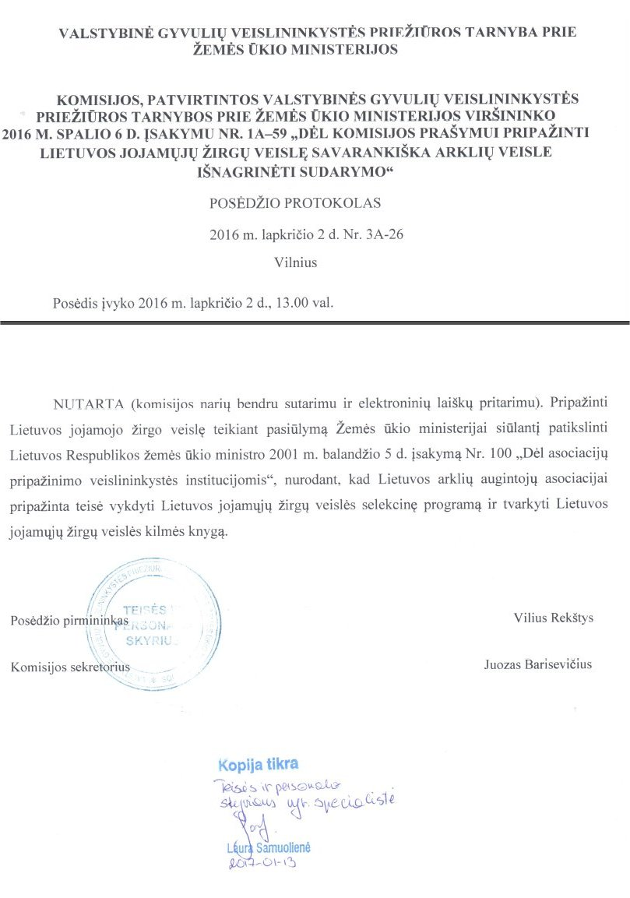
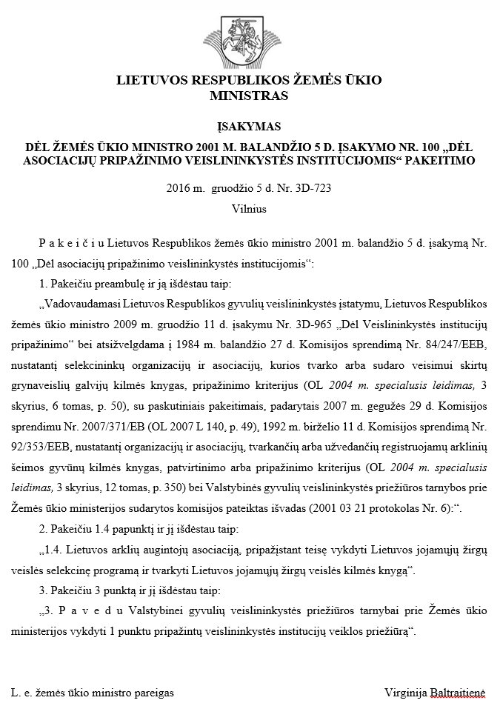

- LIETUVOS JOJAMŲJŲ ŽIRGŲ VEISLĖS SELEKCINĖS PROGRAMOS TIKSLAI

Gerinti Lietuvoje sukurtos Lietuvos jojamųjų žirgų veislės eksterjero, darbingumo ir charakterio savybes, siekiant kuo labiau atitikti šiuolaikiniam sportinio žirgo tipui. Veisti šią veislę, atsižvelgiant į Europos šalių žirgininkystės patirtį.
Nėra duomenų jog kitos arklių augintojų asociacijos tiek Lietuvoje, tiek Europos Sąjungos valstybėse narėse, tiek trečiosiose šalyse būtų sudariusios kilmės knygą Lietuvos jojamųjų žirgų veislei bei vykdytų jos veisimo programą.

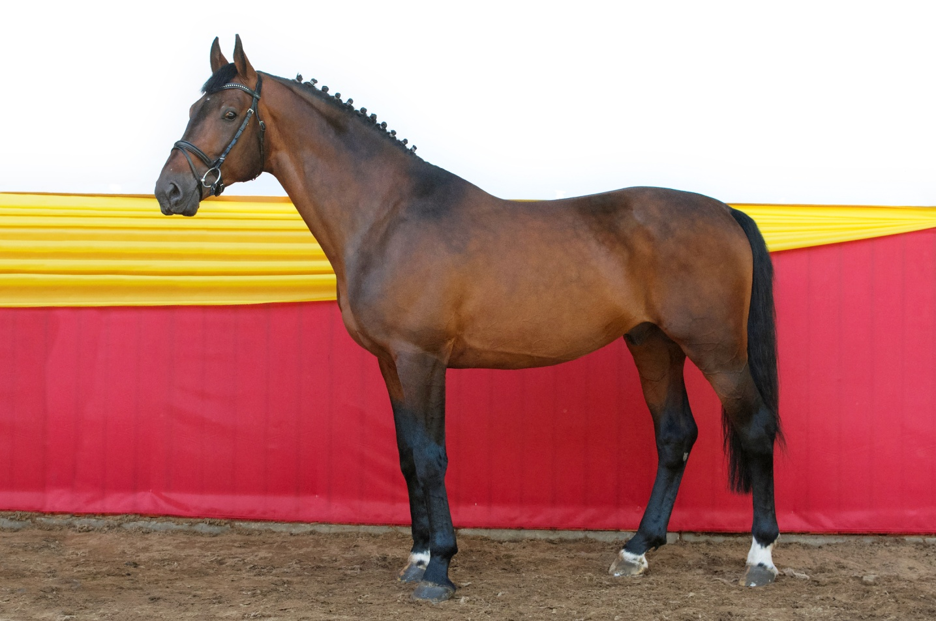
Canto (Babilonas x Capitana). Lietuvos jojamųjų žirgų veislė. Lietuvos arklių augintojų asociacijos 2012 metais licencijuotas eržilas. Veisėjas: Viktoras Urbonas, Klaipėdos rajonas.

III. LIETUVOS JOJAMŲJŲ ŽIRGŲ VEISLĖS STANDARTO (MODELIO) APIBRĖŽTIS

Išorinės išvaizdos kriterijai:
Spalvos: bėra, sarta, juoda, širma, juodbėra;
Ūgis: LJŽ aukštis ties gogų svyruoja nuo 163 iki 173 cm;
Tipas: LJŽ turi elegantiška, harmoningo ir tauraus jojamojo arklio išvaizdą. Veisliniai eržilai ir kumelės turi lyčiai tipišką išvaizdą.
Nepageidautina grubi, gremėzdiška išvaizda, grubi galva, neaiškūs kontūrai, purūs sąnariai ir nebūdinga lyčiai išvaizda;
Kūno sudėjimas: LJŽ turi harmoningą kūno sudėjimą. Tai yra: vidutinio ilgio, galvos link smailėjantį kaklą, ilgą įstrižą mentę, charakteringą ilgą gogą, funkcionalią nugarą, ilgas lengvai nuleistas, raumeningas strėnas, taip pat harmoningą priekinių, užpakalinių galūnių ir liemens santykį.
Pageidautinos kūno proporcijas atitinkančios sausos galūnės, su harmoningais sąnariais, vidutinio ilgumo čiurnomis ir gerai suformuotomis kanopomis. Nepriekaištinga, žiūrint iš užpakalio, tiesi sąnarių padėtis, iš šono žiūrint, tiesiai pastatyta priekinė koja ir užpakalinės kojos kampas ties kulno sąnariu maždaug 150 laipsnių, tiesi čiurnos ašis, sudaranti su žeme 45 - 50 laipsniu kampą.
Nepageidautinas neharmoningas kūno sudėjimas, ypač trumpas sunkus kaklas, neišraiškingas gogas, trumpa arba ilga minkšta nugara, trumpos arba tiesios strėnos su aukštai prisegta uodega, negili krūtinė ir aukštai išsikišę šonai, maži, siauri - sąnariai; silpnos vamzdžio pavidalo kojos, trumpos stačios arba per ilgos minkštos čiurnos; mažos kanopos. Nepageidautinos netaisyklingos kojų padėtys: per siaura, per plati, x - formos, o - formos; taip pat veršio ir kardo formos kojos.
Judesiai. Lietuvos jojamieji turi tikslius, ritmingus ir simetriškus judesius (žingsniu - 4 taktai, risčia - 2 taktai, šuoliais/zovada - 3 taktai). Judesiai yra lankstūs ir energingi, einantys nuo užpakalinių kojų, laisvai judant nugarai pernešantys svorį ant priekinių kojų. Galūnių judėjimo kryptis tiesi ir nukreipta į priekį. Judėjimas žingsniu ramus, energingas.
Judėjimas risčia ir šuoliais/zovada Pageidaujami laisvi, energingi žirgo judesiai. Judesių kryptis turėtu būti į priekį ir kartų į viršų. Nepageidaujami yra trumpi, žemi ir nelankstūs judesiai, esant įtemptai nugarai bei sunkūs į priekį pasiduodantys judesiai, neritmiški arba siūbuojantys judesiai. Tai patikrinti galima stebint vedamą arba laisvai bėgantį arklį.
Šuolis per kliūtį. Pasižymi lanksčiu, pajėgiu ir racionaliu šuoliu. Šokant ryškus pakilimas, stiprus ir greitas atsispyrimas. Šuolio per kliūtį metu pageidautina greitas galūnių sulenkimas bei horizontali dilbio laikysena.
Nepageidautinas nekontroliuojamas bei neryžtingas šuolis, lėtai bei nepakankamai sulenkiamos priekinės galūnės.,
Vidinės savybės (įgimti polinkiai, charakteris, temperamentas ir sveikata). LJŽ yra nekomplikuoti, draugiški, be jokios agresijos, stiprių nervų. Žirgai pasižymi stipria sveikata, gera psichine ir fizine ištverme, aukštu vaisingumu bei paveldimų ydų nebuvimu.
Nepageidaujami arkliai su kuriais sunku bendrauti, taip pat nervingi, baikštūs ir bailūs.

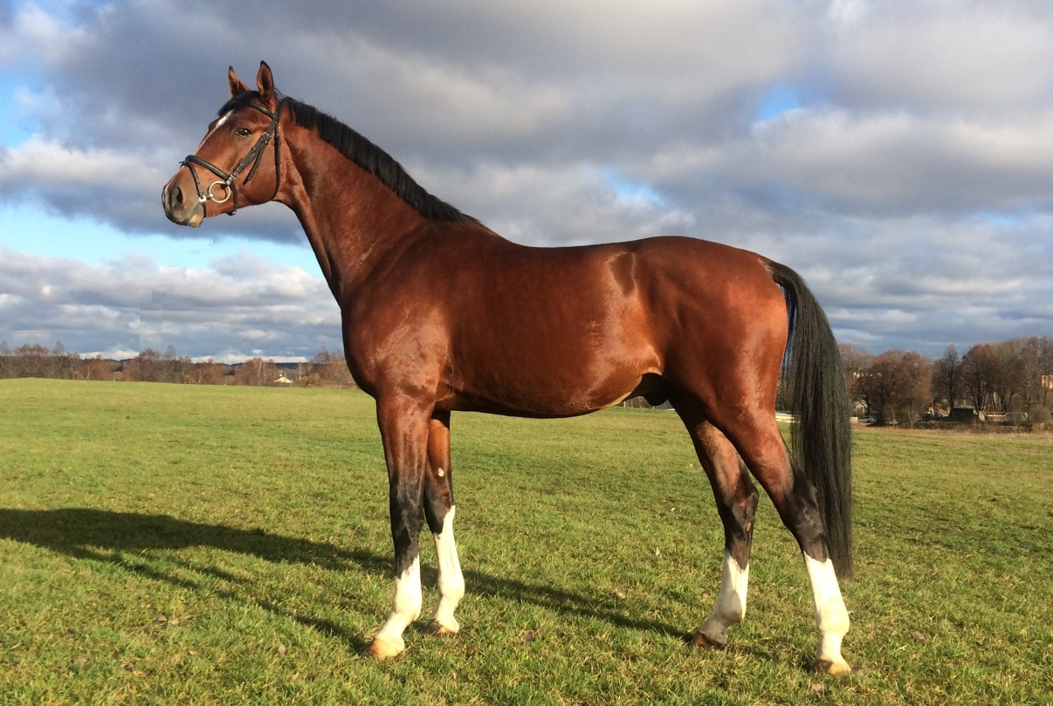
Kitamis (Eruditas x Kolumbija) Lietuvos arklių augintojų asociacijos eržilų vertinimų nugalėtojas 2015 metais

- LIETUVOS JOJAMŲJŲ ŽIRGŲ VEISLĖS VEISIMO TAISYKLĖS

Bendri principai

1. Auginimo sritis ir populiacija
Lietuvos arklių augintojų asociacija (toliau – LAAA) apima Lietuvos arklių augintojus, auginančius Lietuvos jojamųjų žirgų veislės bei jos tobulinimui naudojamų veislių žirgus:
- Holšteino
- Trakėnų
- Hanoverio
- Oldenburgo
- Westfalijos
- KWPN
- BWP
- SBS
- AES
- Zangersheidės
- Prancūzijos jojamųjų
- Danijos šiltakraujų
- Švedijos šiltakraujų
- Grynakraujų jojamųjų
- Estijos sportinių
- Latvijos jojamųjų
- Lenkijos arklių
- Wielkopolska
2019 metų lapkričio 1 dieną LJŽ veislės populiaciją sudaro 1084 veisliniai žirgai iš jų grynaveislių Lietuvoje gimusių Lietuvos jojamųjų žirgų veislės yra 945. Visi šios populiacijos žirgai yra įrašyti į LJŽ kilmės knygos atitinkamus skyrius.
2019 metais LJŽ veisimo programos įgyvendinime dalyvauja 63 LAAA narių ir dalis veisėjų, kurie nėra asociacijos nariais.
2. Auginimo tikslas
Auginimo tikslas yra veisti bei gerinti Lietuvos jojamųjų žirgų veislę. Naudojant atrinktus pagal pageidaujamą tipą Europos jojamųjų veislių eržilus reproduktorius ir kumeles, kad žirgai būtų tinkami konkūrams, išjodinėjimui, trikovei ir klasikinėms kinkinių sporto rungtims.
Pagrindiniai veisimo programoje naudojami žirgų atrankos kriterijai yra:

- Tipas
- Eksterjeras
- Darbingumo (judesių bei šoklumo) savybės
- Charakteris
- Gera sveikata
- Palikuonių kokybė

3. Licencijavimas
Licencijavimas yra LAAA nutarimas panaudoti eržilą veisimo programoje. Nutarimą priima LAAA licencijavimo komisija.
Eržilo savininkas, kuris nori eržilą pristatyti licencijavimui, privalo pateikti paraišką dalyvauti vertinime.
Nutarimas po įvertinimo:
a. licencijuotas (licencijuotam eržilui išduodamas leidimas kergimui ir sėklinimui).
b. nelicencijuotas
c. laikinai licencijuotas su apribojimais (šis nutarimas susijęs su limitais ir apribojimais).
Eržilas gali būti vertinamas, jeigu atitinka veislei numatytus reikalavimus.
Apsisprendimas laikinai nelicencijuoti eržilą priimamas tada, kai eržilas neįvykdė reikalavimų pagal eksterjerą arba darbingumą, tačiau ateityje tikimasi, kad jis juos įvykdys. Tokiu atveju numatomas terminas, kada jis turi būti pristatytas pakartotinam vertinimui.
Licencijavimo rezultatai skelbiami viešai LAAA internetinėje svetainėje
Eržilo licencijavimas gali būti atšauktas, jeigu išryškėjo liga, dėl kurios eržilas negali būti naudojamas veislei (špatas, švilpiantis pridusimas).
Eržilo savininkas LAAA valdyba gali pateikti nesutikimą su įvertinimo rezultatais. Apie pakartotiną vertinimą, vietą, laiką sprendžia valdyba. Pakartotinas vertinimas atliekamas dalyvaujant komisijai, kurioje nėra nė vieno buvusios komisijos nario, išskyrus komisijos pirmininką.

4. Apvaisinimas
Apvaisinimo būdai:
a. Kontroliuojamas kergimas
b. Dirbtinis apvaisinimas
c. Nekontroliuojamas kergimas ( kai eržilas paleidžiamas į kumelių bandą laisvai).
d. Embrionų transplantacija.
Žirgų veisėjai turi užtikrinti kad iš kumelės nebūtų gaunama tik vienas kumeliukas, išskyrus atvejus kai gimsta dvyniai.
Kumelės savininkui nusprendus kergimo sezono metu pakeisti eržilą, apie eržilo pakeitimą 2 –jų savaičių bėgyje pranešama asociacijai.

5. Metinės ataskaitos. Kumelių kergimo pažymėjimai išduodami licenzijuotų eržilų savininkams
Eržilų savininkai, kurių eržilai naudojami kergimui, pasibaigus kergimo sezonui privalo asociacijai pateikti eržilo panaudojimo žiniaraštį, kuriame nurodoma:
- sukergtų kumelių vardinis sąrašas su registracijos Nr.
- kumelės savininko v.pavardė,
Sukergtos kumelės savininkui, eržilo savininkas išduoda kumelės kergimo pažymėjimą. Pažymėjime nurodoma kumelės vardas ,veislė, registro (KK) Nr., kumelės savininkas, eržilo vardas, veislė, registro Nr., eržilo savininkas, visos kergimo (sėklinimo) datos. Jeigu kumelė buvo kergiama nekontroliuojamu kergimu, įrašoma eržilo paleidimo į bandą ir išėmimo iš bandos datos.
Gimus kumeliukui, kumelės savininkas laike 7 dienų užpildo kumeliukų atsivedimo liudijimą ir kumeliukas paženklinamas mikroschema. Išryškėjus žymėms bet ne vėliau kaip per 11 mėn. nuo atvedimo datos (arba prieš kumeliuko perkėlimą į kitą laikymo vietą) kumeliuko savininkas kreipiasi į paslaugų teikėją dėl AŽ1 formos užpildymo.

6. Žirgų vardai
Kumeliukai, privalo turėti vardus prieš įregistravimą į kilmės knygos III skyrių. Vardas negali būti patvirtintas, jei jis gali sukelti nepatogias situacijas arba yra nepriimtinas dėl socialinių ar religinių motyvų.
Registruojant ir įrašant kilmės knygą importuotus arkliams draudžiama suteikti naujus vardus. Išimtis daroma tik vieninteliu atveju – jeigu importuoto arklio vardo reikšmė naujoje šalyje nepriimtina dėl socialinių ar religinių priežasčių. Šiuo atveju importuojančios bei eksportuojančios šalių kilmės knygų vedimo specialistai turi susitarti dėl vardo pakeitimo. Naujas vardas turėtų būti įrašytas ir gimtojoje arklio kilmės knygoje, šalia jo senojo vardo.
9. Spalvos
5.1.Pagrindinės spalvos priimtos Lietuvos jojamųjų žirgų veislei yra: bėra, sarta, juoda, širma, juodbėra.

10. Žymės
Žymių aprašymą atlieka kvalifikuotas specialistas. Žirgo žymių piešinys ir žodinis aprašymas turi sutapti.
Visos baltos odos dėmės su po jomis esančia rausva oda turi būti pažymėtos. Plaukų verpetai žymimi kryželiais. Įgytos žymės, pvz. įdagai (įšaldyti) ženklai arba neišnykstantys randai rodyklėmis.
11. Kraujo testai, kilmės patvirtinimas
Kraujo testai arba DNR atliekami identifikuojant arklius privalomi sekančiais atvejais:
a. Dirbtinio kumelės apvaisinimo atveju .
b. Embriono transplantavimo atveju.
c. Pakeitus eržilą kergimo sezono metu.
d. Esant neįprastai kumelingumo trukmei (daugiau kaip 380 dienų arba mažiau kai 280 dienų).
e. Importuojant kumelingą kumelę.
11. Registravimas
11.1. Kvalifikacija
Kad eržilai ir kumelės būtų įrašyti į kilmės knygas, jų kilmė turi būti lengvai atsekami pagal visas linijas iki anksčiau registruotų kilmės knygose
Jeigu norima įrašyti nepilnos kilmės eržilus ar kumeles į kilmės knygą, tokie arkliai įrašomi į kilmės knygos papildomą knygos skyrių.

11.2. Importuotų eržilų registravimo procedūra
Lietuvos jojamųjų žirgų veislės tobulinimui galima importuoti selekcinėje programoje numatytų veislų eržilus.
Apie importuojamų eržilų reikalingumą sprendžia LAAA valdyba.
Registruojant importuotą eržilą importuotojas LAAA pateikia sekančius dokumentus:
a. Pareiškimą – prašymą
b. Importuojamo eržilo kilmės dokumentus (kilmės pažymėjimą, identifikavimo pažymėjimą).
c. Importuoto eržilo pasą arba arklinių šeimos tapatybės nustatymo dokumentą ir jų kopijas.
Importuotojas per 7 dienas nuo eržilo įvežimo privalo importuotą eržilą įregistruoti registre.
Jeigu importuotojas nepateikia reikalingų dokumentų LAAA tokio eržilo neregistruoja.
11.3. Nuosavybės perdavimas
Visi nuosavybės pasikeitimai turi būti oficialiai užfiksuoti. Perkant ar parduodant surašomas pirkimo – pardavimo aktas, pasirašytas pirkėjo ir pardavėjo, perduodamas LAAA. Dokumente turi būti nurodytos pirkėjo / pardavėjo pavardė, vardas, gyvenamoji vieta, asmens kodas ir parašas

12. Identifikavimas
Identifikavimą atlieka kvalifikuotas asmuo, bei turintis patirties šioje srityje.
Identifikavimo metodai:
a. Identifikavimas pagal amžių, lytį ir žymes:
Gimimo data turi būti užrašyta labai tiksliai: diena, mėnuo (žodžiu), metai. Lytis gali būti vyriška ( eržilas, kastratas), moteriška ( kumelė).
Spalvos, visuotinai pripažintos priimtomis Lietuvos jojamųjų žirgų veislėms.
Kiekvieno kumeliuko įgimtos žymės yra skirtingos, nepaisant to kad spalva gali ryškiai pasikeisti, kaip būna širmiems arkliams.
Ženklinimas išlieka kaip odos pigmentacija. Širmo arklio ženklinimą galima pamatyti, sušlapinus odą, tačiau sudėtinga jį tiksliai aprašyti, pavaizduoti piešinyje ar net nufotografuoti.
Žymes gali aprašyti asmuo turintis licenziją bei atitinkamą patirtį. Aprašymas daromas betarpiškai apžiūrint arklį.
b. Identifikavimas pagal mikročipus:
Šią procedūrą gali atlikti tik kvalifikuotas paslaugų teikėjas. Gali būti naudojami tik 1997 m. ISO standartus atitinkantys mikročipai.

Identifikavimas yra labai svarbus arklį registruojant, parduodant bei importuojant (eksportuojant).
Ypač svarbus pirminis identifikavimas, aprašant įgimtas žymes, nes įgimtos žymės yra pastovios ir negali būti suklastotos.
Pirminis identifikavimas atliekamas per 7 dienas nuo kumeliuko gimimo. Kraujo testai daromi nejaunesniems kaip 4 savaičių kumeliukams. Jeigu DNR testui naudojami plaukai jį galima daryti bet kokio amžiaus kumeliukui, tačiau rekomenduojama imti uodegos plaukus.

13. Ženklinimas veislės ženklu
Iki 6-8 mėn. amžiaus kumeliukai gali būti suženklinti veislės ženklu. Tai gali būti atliekama kompleksinių vertinimu, apžiūrų ir kitų renginių metu. Ženklinimas gali būti atliekamas karštu arba šaltu būdu ant kairės šlaunies.

- LIETUVOS JOJAMŲJŲ ŽIRGŲ VESLĖS KILMĖS KNYGOS NUOSTATOS

BENDROSIOS NUOSTATOS

- Veislinių arklių kilmės knygų nuostatai (toliau – nuostatai) parengti vadovaujantis Lietuvos Respublikos gyvulių veislininkystės įstatymu, kitais Lietuvos Respublikos teisės aktais, reglamentuojančiais arklių veisimą, tapatybės nustatymą, registravimą, veislinės vertės nustatymą ir kilmės knygų tvarkymą.
- LJŽ kilmės knygą tvarko žemės ūkio ministro įsakymu Lietuvos arklių augintojų asociacija VĮ Žemės ūkio informacijos ir kaimo verslo centro (toliau – ŽŪIKVC) informacinės sistemos duomenų bazėje.
- Į kilmės knygas įrašomi arkliai, atitinkantys nuostatų reikalavimus.
- Arklio veisėju pripažįstamas:
4.1 kumelės (t. y. motinos) savininkas arba nuomotojas kergimo (apsėklinimo) metu;
4.2. kumelės savininkas arba nuomotojas kumeliuko atsivedimo metu.

KILMĖS KNYGŲ TVARKYMAS

1. Kilmės knygų duomenis kaupia, sistemina, saugo ir ataskaitas teikia ŽŪIKVC.
2. Arklio veisėjas yra atsakingas už pirminių duomenų teisingumą. Pripažintų veislininkystės institucijų atsakingi asmenys, turintys suteiktą ŽŪIKVC prisijungimo prieigą, turi teisę koreguoti, pakeisti duomenis, suvesti arklių vertinimo duomenis ir ekspertų–vertintojų komisijos sprendimo pagrindu įrašyti arklį į tam tikrą kilmės knygos skyrių.
3. Kilmės knyga suskirstyta į skyrius: eržilų pagrindinį I, II ir III, kumelių pagrindinį I, II, III bei papildomą skyrius.
4. Į kilmės knygos eržilųį pagrindinį I skyrių įrašomi tie eržilai:
4.1. kuriuos asociacijų patvirtinta arklių veisimo komisija pripažins tinkamais būti įrašytais į pagrindinį skyrių ir iš kurių galima tikėtis pasiekti veisimo programoje numatytus tikslus;
4.2. kurių abu tėvai buvo ar gali būti įrašyti į kilmės knygos pagrindinį skyrių;
4.3. kurie pagrindinės atrankos metu buvo licencijuoti veisimui ir gavo ne mažiau balų, negu nustatyta tos veislės selekcijos programoje;
4.4. kurie pajėgumo bandymų metu surinko nustatytą balų sumą;
4.5. eržilai, kurie dar nebuvo išbandyti, į kilmės knygas gali būti įtraukiami su sąlyga, kad jų pajėgumas bus įvertintas ne vėliau kaip iki penkerių metų amžiaus;
4.6. kitų veislių eržilai, kurie komisijos pripažinti tinkamais, naudojami LJŽ veisimo programoje.
5. Į eržilų pagrindinį II skyrių įrašomi eržilai:
5.1. atitinkantys tam tikros arklių veislės reikalavimus, bet dėl kokių nors priežasčių negalintys būti įrašyti į pagrindinį skyrių;
5.2. kurių tėvas buvo arba gali būti įrašytas į pirmąjį, o motina – į ne žemesnį kaip antrąjį kilmės knygos skyrių.
5.3 eržilai, kurie kompleksinių bandymų metų buvo įvertinti mažiau negu 7 balais.
6. Į kumelių pagrindinį I skyrių įrašomos šios kumelės:
6.1. kurios pagal kompleksinių vertinimų taisykles surenkamų balų vidurkis yra 7 ir daugiau,
6.2. kurių tėvas buvo arba gali būti įtrauktas į pirmąjį, o motina – mažiausiai į antrąjį skyrių.
6.3 į eržilų pagrindinų III skyrių įrašomi visi einamais metais gimę eržiliukai, kurių tėvai įrašyti į kilmės knygos atitinkamus skyrius.
6. Į II skyrių įrašomos kumelės:
6.1. naudojamos veisimo programoje ir atitinkančios minimalius reikalavimus, bet nesurinkusios pakankamo balų skaičiaus, kad būtų įrašytos į pirmąjį skyrių;
6.2. kurių tėvas buvo įrašytas į pirmąjį, o motina – mažiausiai į III skyrių.
7. Į kumelių pagrindinį III skyrių įrašomos kumelės:
7.1. einamaisiais metais gimusios kumelaitės, kurių tėvai įrašyti į kilmės knygos atitinkamus skyrius.
7.1. kumelės, neatitinkančios kilmės knygos I ir II skyrių reikalavimų;
7.2. be kilmės dokumentų tipiškos veislės kumelės, kurios naudojamos veisimo programoje.
8. Į kilmės knygos papildymą įrašomi:
8.1. importuoti žirgai (šiame skyriuje turi būti įrašyta importuotų žirgų gimimo vieta, registracijos duomenys iš eksportavusios šalies kilmės knygos bei kilmės aprašymas. Taip pat turi būti įrašytos ir įvežtos kumelingos kumelės);
8.3. eksportuoti žirgai (turi būti nurodyta, į kokias šalis žirgai buvo eksportuoti. Žirgai turi būti surašyti pagal eksporto datą, o eksporto šalys – abėcėlės tvarka);
8.4. kritę arba nebelaikomi žirgai, pradedant nuo praėjusios knygos išleidimo datos;
8.5. ankstesnės kilmės knygos papildymai ir klaidų atitaisymai.
9. Privalomieji kiekvieno eržilo ar kumelės aprašymo kilmės knygoje duomenys:
9.1. vardas, registracijos Nr.;
9.2. lytis;
9.3. spalva ir žymės;
9.4. gimimo data;
9.5. eržilo linija ir kumelės šeima;
9. 6. veisėjo, savininko ir (ar) laikytojo vardas, pavardė / pavadinimas, adresas ir telefonas;
9.7. keturių protėvių kartų duomenys, jeigu žinoma vardas, registracijos Nr., gimimo data, veislė, įvertinimas;
9.8. eksterjero įvertinimas;
9.9. darbingumo patikrinimo rezultatai;
9.10. kilmės patikrinimo įrašai;
9.11. įrašai apie sprendimus ir jų pakeitimus kilmės knygoje;
9.12. visų registruotų kumelės palikuonių sąrašas;
9.13. į kilmės knygas įrašytų eržilo palikuonių sąrašas.
10. Kiekviename kilmės knygos tome turi būti abėcėlinė žirgų rodyklė ir žirgų registracijos numerių rodyklė (su nurodytais puslapiais), santrumpų paaiškinimai, užsienio valstybių ISO kodai ir kilmės knygos kodai.
11. Kilmės patikrinimo testai atliekami visiems eržilams, įrašomiems į kilmės knygas ir 5 proc. kiekvienais metais gimusių kumeliukų. Kilmės patikrinimo testai atliekami ginčytinais atvejais siekiant identifikuoti arklius.
12. Arkliai įrašomi į kilmės knygą pripažintų veislininkystės institucijų vertinimo komisijos nutarimu tada, kai nustatomas eržilo ar kumelės identiškumas. Vertinimą pakeisti (didesniu ar mažesniu laipsniu) gali komisija tik arklių susibūrimo renginiuose.
13. Jeigu Lietuvoje yra tvarkomos kelios giminingų veislių populiacijos skirtingoms veislininkystės institucijoms priklausančios kilmės knygos, tai eržilai gali būti įrašomi į kelias kilmės knygas.
14. Importuotiems eržilams ir kumelėms bei eržilams, kurių sperma naudojama Lietuvoje, paliekami originalūs (tuos eržilus veislei naudoti pradėjusios šalies) registracijos numeriai.
15. Kritusios kumelės gali būti įrašomos į kilmės knygas atgaline data, t. y. po jų kritimo (kilmės knygos numeris suteikiamas pagal 10, 11, 12 punktų reikalavimus). Toks registravimas reikalingas išduodant pažymėjimą paskutiniojo gimusio kumeliuko savininkui.
16. Arkliai, kuriuos prašoma įrašyti į kilmės knygas, turi būti sveiki ir gerai išsivystę.
17. Kilmės knygos leidžiamos pagal pripažintų veislininkystės institucijų vidaus tvarką.

KILMĖS PAŽYMĖJIMAS

18. Veislinio arklio kilmės pažymėjimas (toliau – kilmės pažymėjimas) – oficialus dokumentas, kuriuo patvirtinama arklio ar embriono tapatybė ir apibūdinama jo kilmė.
19. Kilmės pažymėjimą išduoda kilmės knygas tvarkanti pripažinta arklių veislininkystės institucija gyvulio savininkui prašant.
20. Kilmės pažymėjimas suformuojamas ŽŪIKVC duomenų bazėje iš joje esančių kilmės knygos duomenų.
21. Kilmės pažymėjime turi būti šie duomenys:
21.1. veislininkystės institucijos pavadinimas;
21.2. eržilo ar kumelės vardas, registracijos Nr., kilmės knygos pavadinimo inicialai ir skyrius;
21.3. lytis ir spalva;
21.4. gimimo data ir veislė;
21.5. grafinis arklio žymių atvaizdavimas;
21.6 veisėjo, savininko ir (ar) laikytojo vardas, pavardė / pavadinimas, adresas;
21.7. keturios protėvių kartos (kiek žinoma), nurodant 14 punkte išvardytus duomenis;
21.8. eksterjero ir darbingumo įvertinimas;
21.9. kilmės pažymėjime numatoma vieta keturiems arklio savininkų pasikeitimams, nurodant naujojo savininko vardą, pavardę / pavadinimą, adresą, savininko pasikeitimo datą ir įrašą padariusio įgaliotojo asmens parašą;
21.10. kilmės pažymėjimo išdavimo vieta ir data;
21.11. kilmės pažymėjimą pasirašo veislininkystės institucijos vadovas arba jo įgaliotas kilmės knygą tvarkantis asmuo.
22. Išduotiems kilmės pažymėjimams registracijos numeris suteikiamas automatiškai duomenų bazėje spausdinimo metu.

BAIGIAMOSIOS NUOSTATOS

23. Iki nuostatų patvirtinimo į kilmės knygas įrašyti eržilai ir kumelės, kurie dabar yra įrašomų arklių protėviai, pripažįstami kaip esantys pagrindiniame kilmės knygos skyriuje.
24. Į kilmės registrą įrašytų arklių bei jų protėvių duomenys iki pripažintų veislininkystės institucijų kilmės knygų įsteigimo iš dalies prilygsta jų įrašymui į Valstybinę kilmės knygą. Jie gali būti įrašomi į kilmės knygos atskirus skyrius, jei jų kilmė atitinka tų skyrių reikalavimus.
25. Kilmės pažymėjimai ir kiti arklių apskaitos dokumentai oficialiai pripažįstami, tik jeigu jie buvo suformuoti ir išduoti naudojantis arklių veislininkystės informacinės sistemos duomenimis, o įsigaliojus nuostatams – pripažintų arklių veislininkystės institucijų, kurių nariams arklys priklauso.
______________

VI. LIETUVOS JOJAMŲJŲ ŽIRGŲ VEISLĖS VERTINIMO PRINCIPAI IR METODIKA
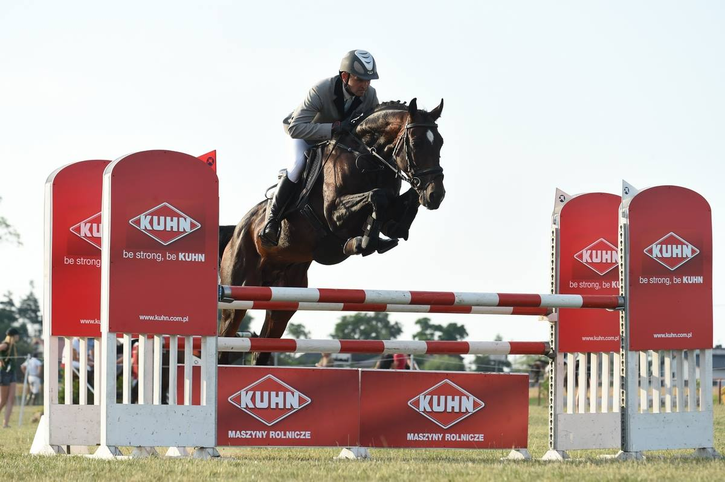
Dangis Rakauskas su žirgu Čadas-S, trikovės konkūrų rungtyje, Bobrowka, Lenkija
Veisėjas: Audrius Šmulkštys, Lazdijų rajonas.
Kiekvienais metais Lietuvos jojamųjų žirgų veislės genetinei kokybei nustatyti Lietuvos arklių augintojų asociacija (LAAA) organizuoja kompleksinius Lietuvos jojamųjų žirgų veislės vertinimus, kur vertinamas einamųjų metų prieauglis ir 2,5 – 3 metų amžiaus eržilai ir kumelės.
Vertinimą atlieka komisija Lietuvos jojamųjų žirgų veislės augintojų ūkiuose. Komisija sudaroma kiekvienais metais ir patvirtinamą LAAA valdybos posėdyje.
Vertinimo renginiai atliekami penkiuose Lietuvos geografiniuose regionuose: šiaurinėje Lietuvos dalyje, pietinėje dalyje, vakarinėje dalyje, centrinėje dalyje ir rytinėje dalyje. Kiekviename regione atliekami atskirai einamaisiais metais gimusio ir 2,5-3 m amžiaus prieauglio kompleksiniai vertinimai. Žirgų augintojams pageidaujant, jie savo prieauglį gali vertinti ir kitame Lietuvos regione. Regioninių vertinimų rezultatai įrašomi žirgo vertinimo lentelėje ŽŪIKVC duomenų bazėje. Atlikus žirgų vertinimą regionuose LAAA organizuoja finalinius eržilų ir kumelių kompleksinius vertinimus. Finaliniuose vertinime ekspertų komisijos sudėtis gali būti papildyta komisijos nariu iš užsienio. Finalinių vertinimų metu atrinktiems eržilams suteikiama kergimo licenzija. Jeigu finaliniuose bandymuose žirgo įvertinami aukštesniais balais, tuomet ŽŪIKVC duomenų bazėje vertinimų duomenys koreguojami.
Lietuvos jojamųjų žirgų veislės darbingumo (produktyvumo) savybės nustatomos Lietuvoje organizuojamuose darbingumo bandymų varžybose. Lietuvos jojamųjų žirgų veislės panaudojami šiomis kryptimis: konkūrų varžybos-bandymai, dailiojo jojimo varžybos bandymai, važiavimo kinkiniais varžybos bandymai, trikovės varžybos-bandymai ir ištvermės jojimo varžybos-bandymai. Siekiant tinkamai įvertinti žirgo produktyviąsias savybės kiekvienais metais LAAA organizuoja nustatyta skaičių išvardintų krypčių renginių:
Renginių skaičius per metus | Renginio kategorija
5 | Kompleksiniai 3 metų amžiaus prieauglio vertinimai-bandymai zonose (Vakarų, Centro, Šiaurės, Rytų, Pietų)
5 | Einamų metų gimimo prieauglio vertinimai-bandymai zonose
5 | Reprodukcijai naudojamų veislinių kumelių pervertinimai-bandymai
5 | Eržilų atranka finaliniam vertinimui-bandymams
1 | 3 metų eržilų finalinis vertinimas-bandymai
1 | 4 metų ir vyresnių eržilų finalinis vertinimas-bandymai
1 | 3 metų kumelių finalinis vertinimas-bandymai
1 | 4 metų ir vyresnių kumelių finalinis vertinimas-bandymai
3 | Konkūrų varžybos-bandymai šiaurės Lietuvos regione
3 | Konkūrų varžybos-bandymai pietų Lietuvos regione
3 | Konkūrų varžybos-bandymai vakarų Lietuvos regione
3 | Konkūrų varžybos-bandymai rytų Lietuvos regione
3 | Konkūrų varžybos-bandymai centriniame Lietuvos regione
2 | Finalinės Lietuvos konkūrų varžybos-bandymai
1 | Pabaltijo regiono šalių konkūrų varžybos-bandymai
1 | Pasaulinės konkūrų varžybos bandymai
1 | Dailiojo jojimo varžybos-bandymai šiaurės Lietuvos regione
1 | Dailiojo jojimo varžybos-bandymai pietų Lietuvos regione
1 | Dailiojo jojimo varžybos-bandymai vakarų Lietuvos regione
1 | Dailiojo jojimo varžybos-bandymai rytų Lietuvos regione
1 | Dailiojo jojimo varžybos-bandymai centriniame Lietuvos regione
1 | Finalinės Lietuvos dailiojo jojimo varžybos-bandymai
1 | Baltijos šalių dailiojo jojimo varžybos-bandymai
1 | Pasaulinės dailiojo jojimo varžybos-bandymai
1 | Važiavimo kinkiniais varžybos-bandymai šiaurės Lietuvos regione
1 | Važiavimo kinkiniais varžybos-bandymai pietų Lietuvos regione
1 | Važiavimo kinkiniais varžybos-bandymai vakarų Lietuvos regione
1 | Važiavimo kinkiniais varžybos-bandymai rytų Lietuvos regione
1 | Važiavimo kinkiniais varžybos-bandymai centriniame Lietuvos regione
1 | Finalinės važiavimo kinkiniais varžybos-bandymai
1 | Baltijos šalių Važiavimo kinkiniais varžybos-bandymai
1 | Pasaulinės Važiavimo kinkiniais varžybos-bandymai
1 | Trikoves varžybos-bandymai pietų Lietuvos regione
1 | Trikoves varžybos-bandymai šiaurės Lietuvos regione
1 | Trikoves varžybos-bandymai vakarų Lietuvos regione
1 | Trikoves varžybos-bandymai rytų Lietuvos regione
1 | Trikoves varžybos-bandymai centriniame Lietuvos regione
1 | Finalinės trikoves varžybos-bandymai
1 | Baltijos šalių trikoves varžybos-bandymai
1 | Pasaulinės trikoves varžybos-bandymai
1 | Ištvermės jojimo varžybos-bandymai pietų Lietuvos regione
1 | Ištvermės jojimo varžybos-bandymai šiaurės Lietuvos regione
1 | Ištvermės jojimo varžybos-bandymai vakarų Lietuvos regione
1 | Ištvermės jojimo varžybos-bandymai rytų Lietuvos regione
1 | Finalinės Ištvermės jojimo varžybos-bandymai
1 | Baltijos šalių ištvermės jojimo varžybos-bandymai
1 | Pasaulinės Ištvermės jojimo varžybos-bandymai
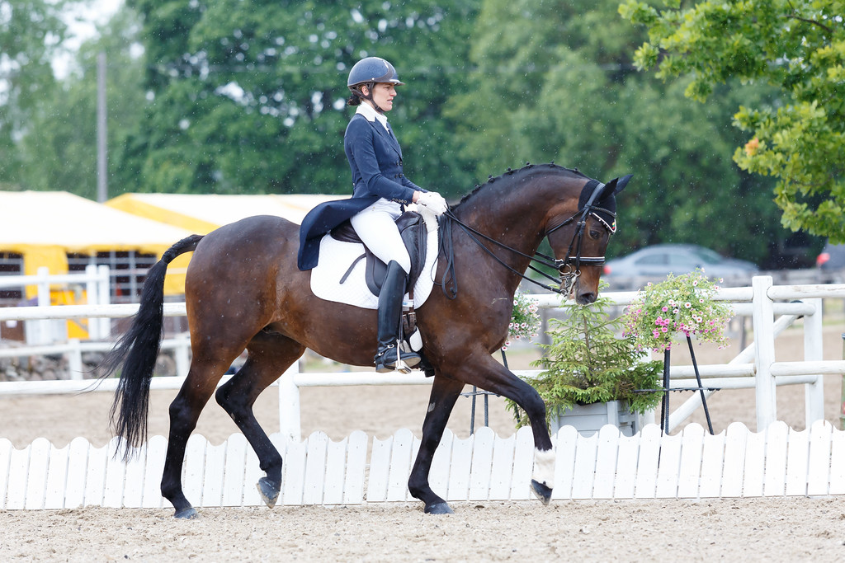
Dalia Kavinaitė – Pranckevičienė su žirgu Lafontenas MG, Baltic Dressage League, Ruila, Estija

LAAA bendradarbiaudama su kitomis Lietuvos asociacijomis kasmet organizuoja Lietuvoje gimusių ir užaugintų jaunų (4,5,6,7 metų amžiaus) žirgų čempionatus.
LAAA formuoja rinktinę jojančia Lietuvoje gimusiais žirgais dalyvauti Baltijos šalių žirgų augintojų čempionatuose-bandymuose.
Vertinimo rezultatų protokolai atspausdinami ir pasirašomi vertinimo komisijų narių ir varžybų bandymų teisėju. Eržilų ir kumelių kompleksinių vertinimų rezultatai suvedami į Gyvulių veislininkystės informacinės sistemos Arklių veislininkystės posistemį (GYVIS ARVP). Vertinimo rezultatai panaudojami žirgo vertinimo klasei nustatyti ir pagal tai įrašomi į atitinkamus Kilmės knygos skyrius.

1. Vertinimo metodika.
  - Pagrindinis vertinimo tikslas yra atrinkti žirgus, pasižyminčius grynaveisliškumu, harmoningu eksterjeru, sausa konstitucija, energingais bei elastingais judesiais, energingu temperamentu, geru charakteriu, geromis jojimo bei sportinėmis savybėmis.
  - Žirgų vertinimui Lietuvos Arklių Augintojų Asociacija (LAAA) turi sudaryti ekspertų komisiją iš 3-5 arklių veislininkystės specialistų.
  - Iškilus nesutarimams su žirgų savininkais dėl vertinimo, šie gali kreiptis į LAAA valdybą dėl papildomo vertinimo.
  - Žirgai vertinami pagal tipą, išsivystymą, eksterjerą, judesių kokybę, šoklumą, darbingumą ir palikuonių kokybę. Visi vertinimų rezultatai įrašomi į ,,Veislinio žirgo vertinimų lapą”.
1.6. Žirgai vertinami:
1.6.1. pirmą kartą gali būti vertinami 6 - 8 mėn. amžiaus prieauglis pagal tipą, kūno sudėjimą, judesius.
1.6.2. antrą kartą vertinami 3 metų amžiaus pagal tipą, išsivystymą, eksterjerą ir konstituciją, įgimtus judesius.
Šio vertinimo metu atrenkamos kumelaitės veisimui. Rekomenduojama veisimui naudoti elito ir I klasės įvertinimą gavusias kumelaites. Geriausi eržilai specialių išbandymų metu gavę virš 7 balų įvertinimą, gali būti licencijuojami kergimui. Negavę licencijų eržilai gali būti ruošiami sekančiam išbandymui 4 metų amžiuje.
1.6.3. Trečią kartą vertinami specialiuose išbandymuose 5 ir vyresni metų amžiaus eržilai. Geriausi gali gauti licencijas kergimui.
1.6.4. Paskutinį kartą vertinami eržilai ir kumelės sulaukę palikuonių:
1.6.4.1. eržilai- ne mažiau kaip pagal 8 palikuonis, gautus per 2 - 3 kergimo sezonus;
1.6.4.2. kumelės - ne mažiau kaip pagal 2 palikuonis;
Šių palikuonių veislinė vertė laikoma pagrindiniu tėvų įvertinimo rodikliu.
1.7. Pagal palikuonis įvertinti eržilai, gavę elito klasės įvertinimą, toliau veisimui naudojami be apribojimų. Kumeles, įvertintas pagal palikuonis žemiau I klasės reikalavimų, toliau veisimui naudoti nerekomenduojama.
1.8. Žirgai vertinami 10 balų sistema: 10 – puikiai, 9 – labai gerai, 8 – gerai, 7 – pakankamai gerai, 6 – vidutiniškai, 5 – žemiau vidutinio, 4 – patenkinamai, 3 –nepatenkinamai, 2 – 1 – blogai.
1.9. Žirgai pagal įvertinimo balus skirstomi į klases: elito, I ir II klasės. Žemesnės vertės nei I klasės žirgus veisimui naudoti netikslinga..
1.10.Žirgai vertinimi gerai apšviestoje, kieto grunto aikštelėje. Ekspertai išmatuoja kūno matmenis, įvertina eksterjerą , konstituciją, tipą, judesių taisyklingumą, žirgui stovint, judant žingsniu, bei risčia, iš priekio , užpakalio ir abiejų šonų.
1.11.Natūralūs judesiai vertinami bėgant risčia ir zovada, šuolių jėga ir kokybė vertinami žirgui laisvai bėgant špringartene arba manieže.
1.12.Veislinių žirgų vertinimo lapas saugomas asociacijose. Vertinimo rezultatai perkeliami į duomenų bazę, kilmės knygą bei paskelbiami internetinėje svetainėje.
1.13. Nerekomenduojama naudoti veisimui žirgus, turinčius ydas: kaupą, špatą, kurbą, švilpiantį pridusimą, priekandą, pikti, nervingi, nepasiduodantys dresūrai, albinosai, taip pat eržilai su kriptorchizmu (nors viena iš sėklidžių nenusileidusi į mašnelę).

- LIETUVOS JOJAMŲJŲ ŽIRGŲ VERTINIMŲ TAISYKLĖS

- Tipo vertinimas.
Atrenkamų Lietuvos Jojamųjų žirgų veislės kūrimui tipingumas veislei vertinamas balais pagal atitikimą pageidaujamam klasikiniam jojamojo žirgo tipui.
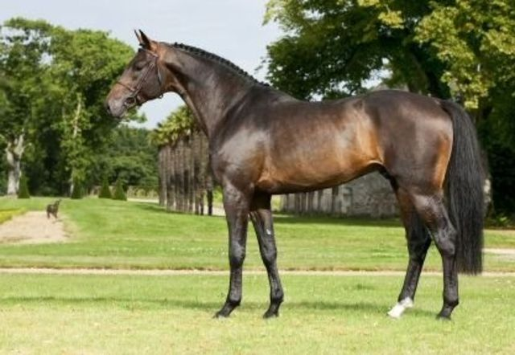
Pageidaujamo tipo žirgas

- Išsivystymo vertinimas.
2.1. Vertinant žirgo išsivystymą pagal kūno matmenis, atliekami 3 matavimas:
2.1.1.aukštis goge (cm) - matuojamas lazda nuo žemės iki aukščiausio gogo taško (laikant lazdą statmenai);
2.1.2. Krūtinės apimtis (cm) – matuojama matavimo juosta tuoj už menčių. Krūtinės apimtis parodo krūtinės ląstos išsivystymą, šonkaulių išgaubtumą bei arklio korpuso masyvumą.
2.1.3. Plaštakos apimtis (cm) – matuojama matavimo juosta ploniausioje plaštakos vietoje. Iš plaštakos apimties sprendžiama apie skeleto išsivystymą.

Pageidautini Lietuvos jojamųjų žirgų (eržilų) kūno matai cm
Amžius | Ūgis | Krūtinės apimtis | Plaštakos apimtis
3 metų | 163-168 | 180-185 | 20,5-21
5 metų | 165-170 | 185-195 | 21-21,5
Suaugę žirgai | 165-172 | 190-200 | 21,5-22

    - Kumelaičių ūgis gali būti 1-2 cm, krūtinės apimtis 3-5 cm ir plaštakos apimtis 0,5-1,0 cm mažesni.

3. Eksterjero vertinimas.
3.1. Vertinant eksterjerą ir konstituciją, vertinama atskiros kūno dalys, ar požymiai pagal grupes: I grupė - galva, kaklas, liemuo, gogas, mentė, krūtinė, strėnos; II grupė – galūnės;
3.2.Vertinant eksterjerą ir konstituciją, ypatingas dėmesys kreipiamas į tuos paveldimus trūkumus ir ydas, kurie įtakoja tipą, bendrą žirgo išvaizdą, jėgą, judesius šoklumą. Nereikia kreipti dėmesio į traumas – jos nepaveldimos.
3.3. Pagrindinės žirgų ydos:
3.3.1. kaupa - antkauliai apynagės sąnario srityje, dažniau atsirandantys ant priekinių galūnių. Kaulinės išaugos pažeidžia sąnarį, kartais sujungia jo paviršius, todėl sąnarys tampa nejudrus. Žirgui judant, kaupa sukelia skausmą ir verčia šlubuoti.
3.3.2. Špatas - chroniškas kulno sąnario uždegimas ir antkauliai vidinėje sąnario pusėje. Koją, ant kurios yra špatas, žirgas kelia trūkčiodamas ir daug aukščiau už sveikąją.
3.3.3. Švilpiantis pridusimas - pasunkėjęs kvėpavimas, kai kaušinės kremzlės nenormali padėtis beveik pridengia kvėpavimo gerklę. Tokie žirgai stipriai kvėpuodami įtraukia orą su švilpesiu.
3.3.4. Kurba - sulenkiamosios sausgyslės sustorėjimas apatinėje kulno sąnario dalyje. Sveikas kulno sąnarys su slėsna sudaro tiesią liniją. Esant kurbai, kulno sąnario apačioje pastebimas iškilimas.

4. Judesių vertinimas.
4.1 Vertinant žirgus, labai svarbūs yra įgimti aliūrai (žinginė, risčia ir šuoliavimas/zovada).
4.1.1. Žinginės demonstravimas aikštelėje leidžia gerai įvertinti žirgą iš visų pusių. Žingsnio taisyklingumas, ilgis, energija, trajektorija, ritmas, elastingumas ir kita vertinama žirgą vedant. Žiūrint iš šono, žirgas turi eiti vienodu, ilgu žingsniu, statydamas koją ant žemės – remtis visu padu
4.1.2.Vertinant risčią, ypatingas dėmesys kreipiamas į risčios taisyklingumą, ilgį, trajektorijos kreivės formą bei aukštį, natūralių judesių elastingumą, laisvumą, lengvumą. 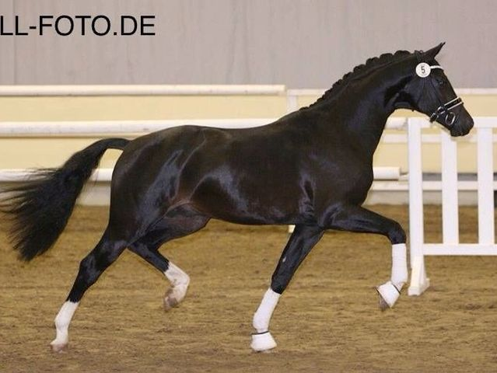
Risčia

4.1.3. Šuoliavimas/zovada yra natūralus aliūras, kai pavieniai šuoliai, susidedantys iš trijų taktų, ritmiškai seka vienas po kito. Šuoliavimo/zovados lengvumas, laisvumas, šuolių ilgis, aukštis, ritmas vertinami žirgui judant laisvėje.
4.1.4. Taisyklingu laikomas toks žirgo judėjimas, kai galūnės juda vienodai, ritmingai, tiesiai, nemėtomos į šalis, visi judesiai laisvi, lengvi, tikslūs.
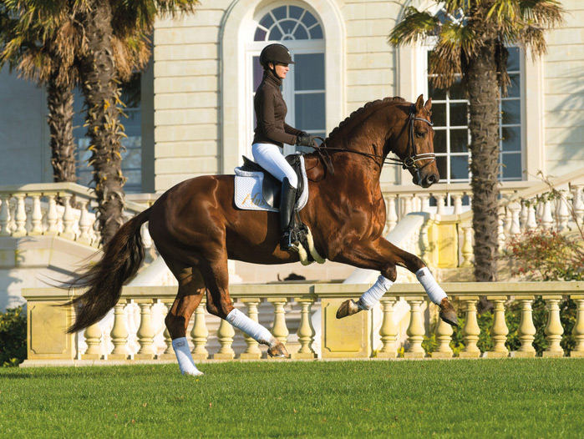
Zovada
- Šuolio per kliūtį vertinimas

  - Šuolio trajektorija. Atsispyrimo kryptis turi būti labiau į viršų. Nepageidaujama žema trajektorija. Žirgo gogas turi kilti aukštyn, kaklas leistis žemyn.
  - Atsispyrimo aktyvumas. Paskutinio tempo prieš šuolį metu žirgas turi susigrupuoti, ir, neprarasdamas judėjimo pirmyn, aktyviai atsispirti. Jeigu paskutinio tempo metu prieš šuolį inercija gęsta, tuomet balai mažinami.
  - Priekinių kojų technika. Vertinama pagal dilbio ir plaštakos padėtis polėkio fazėje. Itin svarbi dilbio padėtis. Alkūnės-plaštakos sąnarių linija turėtu būti horizontali arba kilti į viršų. Blogai, kai ši linija nukreipta žemyn. Svarbu jog kampas tarp dilbio ir plaštakos būtų kuo smailesnis.
  - Baskiulis. Svarbu jog polėkio fazėje aukščiausias taškas būtų žirgo gogas. Kaklas ištiestas ir nuleistas. Viršutinė kaklo-keteros-nugaros linija primintu arką. Taip pat svarbi galvos padėtis alkūnės-plaštakos linijos atžvilgiu. Juo galva žemiau, juo geriau. Bogai: - - kai polėkio fazėje aukščiausia žirgo kūno dalis yra pakaušis. - - žirgo nugara tiesi ir įtempta
  - Užpakalinės kūno dalies technika. Nusileidimo metu žirgas turėtu „atidaryti užpakalį“, maksimaliai sulenkti užpakalines kojas per kelio sąnarį. Slėsnos padėtis už vertikalės (kulno – slėsnos-čiurnos sąnario atžvilgiu). Blogai kai žirgas aukščiausiame šuolio taške skuba leisti užpakalines kojas.
  - Refleksai. Vertinama kaip greitai šuolio metu sulenkiamos per sąnarius žirgo kojos
  - Šuolio galingumas (atsarga). Tam kad šuolis būtų su atsarga, žirgas turi galingai atsispirti, kad išlaikytu horizontalų greitį. Šuolio inercijos praradimas antroje šuolio fazėje rodo nepakankama galingumą.
  - Šuolio plastiškumą/elastingumą rodo kaip žirgas juda po šuolio. Žirgo stingimą šuolio meto parodo:
- greitas užpakalinių kojų nuleidimas po šuolio, - - - perėjimas į risčią iš karto po šuolio, - - zovados ritmo sutrikimas po šuolio
  - Žirgo atidumas ir dėmesingumas šuolių metu. Dėmesingas žirgas stengiasi šokdamas per kliūtis. Dėmesingi žirgai nekliudo kliūčių ir visuomet „pataiko į tempą“. Vertinimui turi įtakos ne tik numestų karčių skaičius, bet ir žirgo sugebėjimas ištaisyti klaidą sekančio šuolio metu.

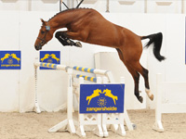
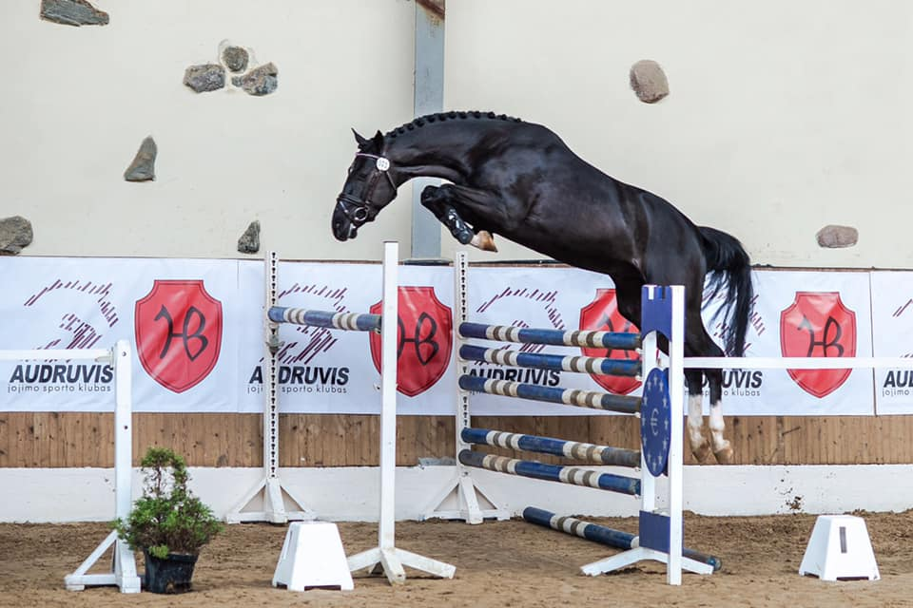
Šuolis per kliūtį

- Bendras įspūdis
Vertinama kokį bendrą įspūdį palieka žirgas, įskaitant žirgo tipą, išsivystymą, eksterjerą, judesius bei šoklamą.

- Vertinimas pagal prieauglio kokybę
  - Pagal prieauglio kokybę veisliniai žirgai vertinami ne anksčiau kaip 8 metų
  - Vertinama pagal prieauglio surinktų balų vidurkį.
7.2.1 Jeigu nuo eržilo įvertinta 5 ir daugiau prieauglio per metus, tuomet blogiausiai įvertintas neįskaičiuojamas.
  - Eržilai ne mažiau kaip pagal 8 prieauglius gautus per 2-3 kergimo sezonus.
  - Kumelės ne mažiau kaip pagal 2 prieauglius.

LIETUVOS ARKLIŲ AUGINTOJŲ ASOCIACIJA
JOJAMOJO ŽIRGO VERTINIMO LAPAS
…………………………………………………….(vardas)
LTU005170……………………………….. ……………………………(mikroshemos Nr)
……………..……..(g.m.) ……………….….………(lytis) ….……………….……..….(spalva)
………………………(veislė) ……………(ūgis)…….………(krūtin.apimt) ……......(plašt.apimt)
T - ………….……..…………. M - ………………..………….. MT - ……………………………
……..……………………………………………………….………..………………....…(savininkas)
………………………………..…….(vertinimo vieta) ……………………………..(vertinimo data)
Eil. Nr. | Požymis | Balai |  | Požymis išreikštas | Balai
1 | Tipas |  |  | Puikiai | 10
2 | Išsivystimas |  |  | Labai gerai | 9
3 | Korpusas (3 - 7 vidurkis) |  |  | Gerai | 8
4 | Kojos (8 - 10 vidurkis) |  |  | Pakankamai gerai | 7
5 | Žinginė |  |  | Vidutiniškai | 6
6 | Risčia |  |  | Žemiau vidutinio | 5
7 | Zovada |  |  | Patenkinamai | 4
8 | Šuolio technika |  |  | Nepatenkinamai | 3
9 | Šuolio galingumas |  |  | Blogai | 2
10 | Bendras įspūdis |  |  | Labai blogai | 1
 | Balų suma
 | Vidurkis
 | Klasė

Vertinimo komisijos narys . . . . . . . . . . . . . . . . . . .. .
…………….……………………………. . . . . . . . . . . . . . . . . . . .………………… (žirgo vardas)

Eil. Nr. | Vertinamas požymis | Balai | Pastaba
1 | Tipas
2 | Išsivystymas
3 | Galva, kaklas
4 | Gogas, mentė, krūtinė
5 | Nugara
6 | Juosmuo
7 | Strėnos
8 | Priekinės kojos
9 | Galinės kojos
10 | Kanopos
11 | Žingsnis
12 | Risčia
13 | Zovada
14 | Šuolio technika
15 | Šuolio galingumas
16 | Bendras įspūdis

Vertinimo komisijos nario parašas . . . . . . . . . . . . . . . . . . . . . . . . . . . . . . . . . . . . . . . . .

VIII. LIETUVOS JOJAMŲJŲ ŽIRGŲ VEISLĖS POPULIACIJA

Žemės ūkio informacijos ir kaimo verslo centro duomenimis Lietuvoje 2019 m. lapkričio 20 dienai buvo 1084 Lietuvos jojamųjų veislės žirgų.
Lietuvos jojamųjų žirgų kilmės knygoje įrašyti:
Grynaveisliai eržilai – 302
t.sk. virš 3 metų amžiaus – 227
Grynaveislės kumelės – 440
t.sk. virš 3 metų amžiaus – 371

2014 – 2019 metais gimė 498 LJŽ veislės kumeliukai
2014 metais – 80
2015 metais – 94
2016 metais – 97
2017 metais – 78
2018 metais – 91
2019 metais – 58

Ne = (4 x 37 x 431): (37 + 431) = 136

IX. LIETUVOS ARKLIŲ AUGINTOJŲ ASOCIACIJOS NARIAI
Lietuvos arklių augintojų asociacijos narių sąrašas
Eil. Nr. |  | Nario pavadinimas- Atstovas
 |  | Virginija Žoštautienė GN
 |  | Stasys Svetlauskas
 |  | Henrikas Martuzevičius GN
 |  | Akelis Darius
 |  | Armonaitienė Virginija
 |  | Baltrušaitis Virginijus
 |  | Bardauskas Gedeminas
 |  | Bataitienė Greta, Bataitis Aivaras
 |  | Bružas Saulius,Lina Krutkevičiūtė
 |  | Civinskas Egidijus
 |  | Civinskas Vincas
 |  | Čepelė Darius
 |  | Čepaitis Vytautas
 |  | Dimskis Remigijus
 |  | Gutkauskas Gediminas
 |  | Gutkauskas Benas
 |  | Grygelis Gedmantas
 |  | Janavičius Ovidijus
 |  | Jeninas Edgaras
 |  | Kasparas Vytautas
 |  | Karmazinas Rimas
 |  | Katinaitė Dalia Pranckevičienė
 |  | Lileikis Audrius
 |  | Malinauskienė Silva
 |  | ,,Miražas” SK; Gintas Lomsargis
 |  | Mustangas S/K; Gražvydas Dzindzileta
 |  | Nargelavičiūtė Greta
 |  | Navickaitė Viktorija
 |  | Nacionalinis važiavimo kinkinias centras
 |  | Niauronis Vilius
 |  | Petrovas Andrius
 |  | Pilipavičius Gediminas
 |  | Pužauskas Saulius
 |  | Priekulės žirgai S/K; Vytautas Klimovas
 |  | Raila Almutis
 |  | Raila Marijonas
 |  | Railienė Elena
 |  | Sysojeva Aleksandra –UAB ,,Žirgų pasaulis“
 |  | Sujeta Rimas
 |  | Šalčiūtė Karolina
 |  | Šarkienė Lina
 |  | Urbonas Viktoras
 |  | Ūsas Giedrius, Deividas Ūsas
 |  | ŽŪB Vilniaus žirgynas
 |  | UAB,,Asektas”; Danielius Gutkauskas
 |  | UAB Lietuvos žirgynas
 |  | Užubalis Aidonas
 |  | Vaikšnys Rytis
 |  | Vičaitė Eugenija
 |  | Voitkevič Alicija
 |  | Zakarevičius Egidijus
 |  | Žibūda Virgilijus; Raminta Andriukaitienė
 |  | UAB "Paupio slėnis"; Rasa Lukošiūnaitė
 |  | VŠĮ Hobby Horse; Vaidotas Zapolskis
 |  | Urbonas Valdemaras
 |  | Buivytė Laura
 |  | Alina Andzevičienė
 |  | Justina Vanagaitė
 |  | Vidas Didas
 |  | Daiva Pakulienė
 |  | Sergejus Feoktistovas
 |  | Airida Vaikšnytė
 |  | Laura Baratinskaitė-Žilinskienė

Lietuvos arklių augintojų asociacijos Prezidentas
Almutis Raila
Tel.: +370 687 80160
El.paštas: laaa.valdyba@gmail.com
Lietuvos arklių augintojų asociacijos kilmės knygos administratorius
Gediminas Pilipavičius
Tel.: +370 688 25843
El.paštas: laaa.kilmesknyga@gmail.com
Lietuvos arklių augintojų asociacijos administratorė
Jolanta Dzikaitė
Tel: +370 63870875
El.paštas: laaa.rastai@gmail.com

